**K12NET DERS DAĞITIM PROGRAMI**

K12NET Ders Dağıtım Programı sayesinde girdiğiniz kısıtlar doğrultusunda istediğiniz sayıda program yapabilirsiniz. Aşağıdaki aşamaları geçerek işlemlerinizi yapabilirsiniz, adım adım takip edebilirsiniz, adımlar arasında geçiş yapmak için aşağıdaki rehber kısmından CTRL tuşu ile seçim yapabilirsiniz;

1. Ders Programı Yapmadan Önce Yapılması Gereken Ön Hazırlıklar Ne Olmalıdır?
2. K12NET Ders Dağıtım Programı Bilgisayara Kurma
3. K12NET Ders Dağıtım Programında Çalışmak için .fet Uzantılı Dosya Nasıl Oluşturulmalıdır ve Çalıştırılmalıdır?
4. Haftanın Günlerini ve Günlük Saatleri Giriş Yapma
5. Zaman Kısıtları(Öğretmenler-Sınıflar-Oturumlar için Verilebilecek Kısıtlar Örneklerle Anlatılıyor)
6. Ders Dağıtım Programını Yapmadan Kısıtlı Dosyayı Sisteme Yüklemek ve Değişiklik Yapıp İndirmek
7. Ders Dağıtım Programını Yapmak
8. Yapılan Ders Dağıtım Programını Sisteme Yüklemeden Raporlarına Bakmak
9. Ders Dağıtım Programını Sisteme Yüklemek ve Raporlamak
10. Birden Fazla Ders Programı Oluşturup Herhangi Birini Sisteme Yüklemek
11. Sisteme Yüklenen Kısıtları ve Programı Silip Sıfırdan Program Yapmak

**1. Ders Programı Yapmadan Önce Yapılması Gereken Ön Hazırlıklar Ne Olmalıdır?**

**Döneminizi tanımlamalısınız;**

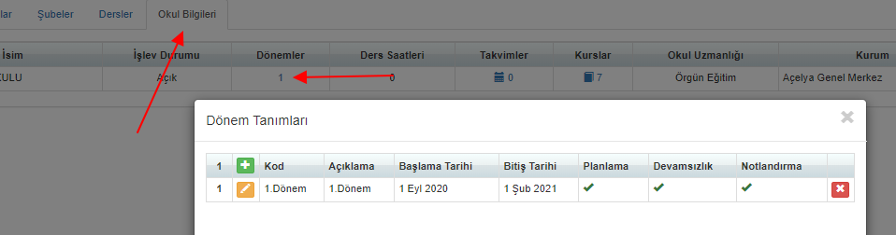

Dönem açma ile ilgili daha detaylı bilgi için bu dokümanı inceleyebilirsiniz: <http://dokuman.k12net.com/dokuman/okul/donemtanimlama.docx>

**Öğretmenlerinizi sisteme eklemelisiniz;** sistemde mutlaka Birimi Eğitim-Öğretim olarak eklenmelidir, yoksa fet dosyanıza gelmez.

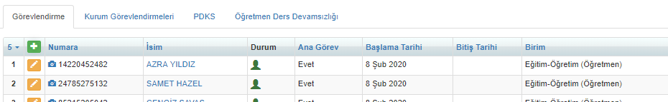

Personel açma ile ilgili daha detaylı bilgi için bu dokümanı inceleyebilirsiniz: <http://dokuman.k12net.com/dokuman/personel/PersonelEklemeIslemleri.docx>

**Kurslarınızı eklemelisiniz;** bu alanda mutlaka kurslarınızın Haftalık Saati seçilmiş olmalıdır yoksa fet dosyasına gelmeyecektir.

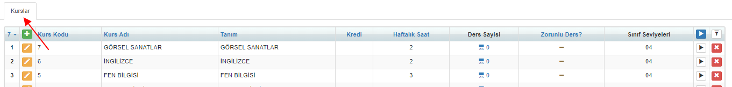

Kurs ekleme ile ilgili daha detaylı bilgi için bu dokümanı inceleyebilirsiniz:

<http://dokuman.k12net.com/dokuman/okul/kurseklemekopyalama.docx>

**Şubelerinizi tanımlamalısınız;**

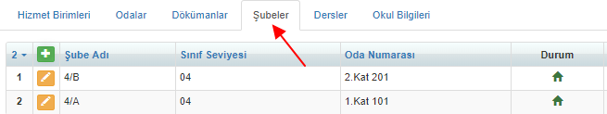

Şube ekleme ile ilgili daha detaylı bilgi için bu dokümanı inceleyebilirsiniz:

<http://dokuman.k12net.com/dokuman/okul/subeolusturmasihirbazi.docx>

**Derslerinizi eklemelisiniz**; bu işlemi Şubeler ekranından hızlı bir şekilde yapabilirsiniz, yaptığınız bu işlem Dersler ekranına yansıyacaktır.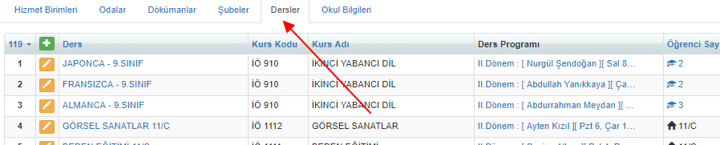

Ders ekleme ile ilgili daha detaylı bilgi için bu dokümanı inceleyebilirsiniz:

<http://dokuman.k12net.com/dokuman/dersler/derstanimlama.docx>

**Takviminizi Tanımlayıp Ders Saatlerinizi Belirlemelisiniz**; bu işlem için Okul ana modülündeki Okul Bilgileri ekranındaki Takvim alanından yapmalısınız. Tanımlı olan takvime ait Ders Saatleri Belirleme ile periyotların hangi saatte bağlayıp bittiğini belirtebilirsiniz. Sisteme yüklenen ders programı ekranlarda ve raporlarda saat şeklinde gelecektir.

Takvim ve ders saatleri ekleme ile ilgili daha detaylı bilgi için K12NET Yardım videolarından aşağıdaki videoyu izleyebilirsiniz;

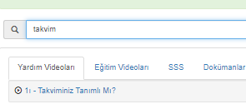

**2. K12NET Ders Dağıtım Programı Bilgisayara Kurma**

Ders Dağıtım Programı K12NET sisteminden bağımsız olarak bilgisayar üzerinde çalıştırılan bir programdır. O yüzden programı bilgisayarınıza kurulumunu yapmalısınız. Bunun için **Okul** ana modülündeki **Dersler** ekranına gidiniz. İşlemler  butonunda yer alan **Ders Dağıtım Sihirbazı** seçeneğine seçiniz. **Ders Dağıtım Programını İndir** seçeneğini seçtiğinizde bilgisayarınıza .zip ile sıkıştırılmış bir dosya inecektir.

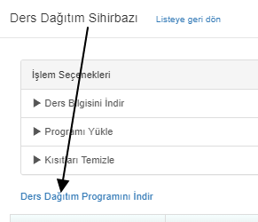

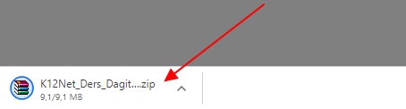

Dosyanın indiği bilgisayarınızdaki klasöre gidip dosyanın üzerine gelip sağ tıklayıp Buraya Çıkart demelisiniz;

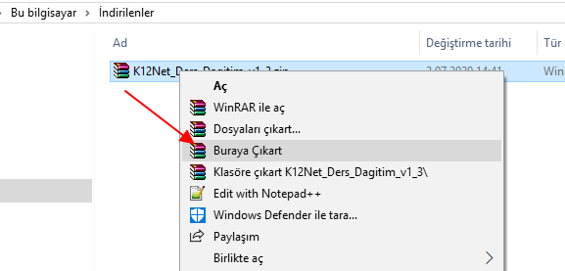

Çıkardığınız klasör üzerinde artık çalışmalara başlayabilirsiniz. İsterseniz bu klasörü bilgisayarınızdaki herhangi bir alana taşıyabilirsiniz. .zip uzantılı dosyayı karışıklık olmaması için silebilirsiniz.

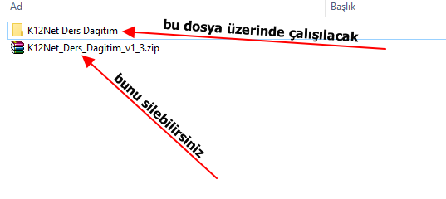

Açtığınız klasör içerisinde yer alan dosyalardan hiçbirini silmemelisiniz. Çalışmanız gereken dosya ise **fet.exe** isimli dosyadır, bunun üzerine çift tıkladığınızda aşağıdaki gibi boş bir ekran açılacaktır;

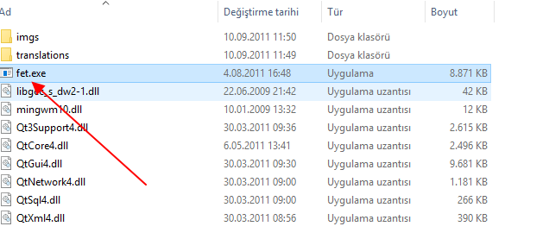

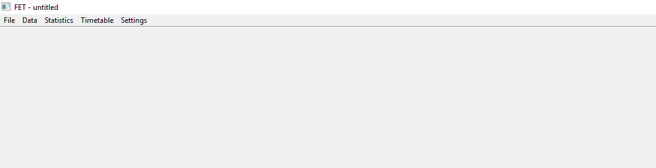

Otomatik İngilizce gelecektir o yüzden önce **Settings 🡪 Language** alanından tr(Turkish) seçip fet.exe uygulamasını kapatıp yeniden açmalısınız.

Tekrar açtıktan sonra program üzerinde çalışırken lokal olarak çalıştığınız ders programların nereye kayıt edilmesini istediğinizi **Ayarlar 🡪 Kaydedilecek dosyaların dizinini seçin** seçeneği ile bilgisayarınızda nereye kayıt olmasını istiyorsanız o alanı göstermelisiniz;

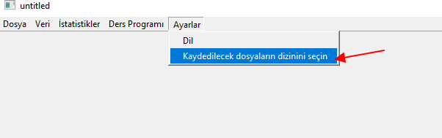

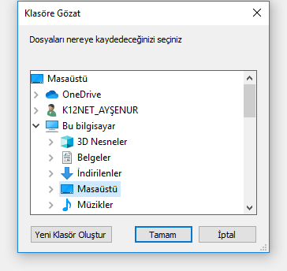

Yine bu ayarı yaptıktan sonra da fet.exe kapatılıp yeniden açılmalıdır.

Artık bu adımdan sonra program üzerinde çalışılacak dosyayı K12NETden indirme aşamasına gelmiş oluyorsunuz.

**3. K12NET Ders Dağıtım Programında Çalışmak için .fet Uzantılı Dosya Nasıl Oluşturulmalıdır ve Programda Nasıl Açılır?**

Ders Dağıtım Programı üzerinde çalışmak için sistemde kayıtlı olan ders, şube ve derse atanan öğretmen bilgilerini indirilmesi gerekiyor. O yüzden bu hazırlıklar tamamlandıktan sonra **Okul** ana modülündeki **Dersler** ekranına gidiniz. Eğer ekranda yer alan bütün şubelere ait ders dağıtım yapmayacaksanız ekranında yer alan **Filtreleme**  butonu ile filtreleme yapabilirsiniz, böylelikle indirdiğiniz dosyada yalnızca filtrelediğiniz dersler için ders dağıtım yapılır. Ekranı hazırladıktan sonra İşlemler  butonunda yer alan **Ders Dağıtım Sihirbazı** seçeneğini seçiniz.

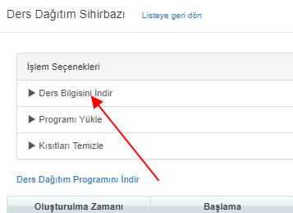

**Ders Bilgisini İndir** seçeneğini seçiniz. Karşınıza aşağıdaki gibi ekran gelecektir, bu ekran sizin ders dağıtım programınızın yapma aşaması için çok önemlidir. Öncelikle Program Türünü Fet İndir seçiniz, Dönemi de işlem yapacağınız dönem olarak belirleyiniz. Eğer arka tarafta yer alan derslere ve onun bağlı olduğu kursa ait haftalık saat yoksa aşağıdaki gibi uyarı alırsınız ve ders dağıtım programına bu dersler dahil olmaz;

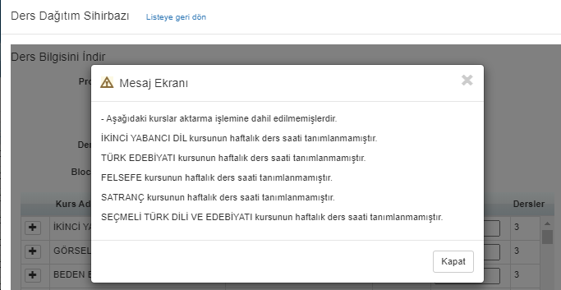

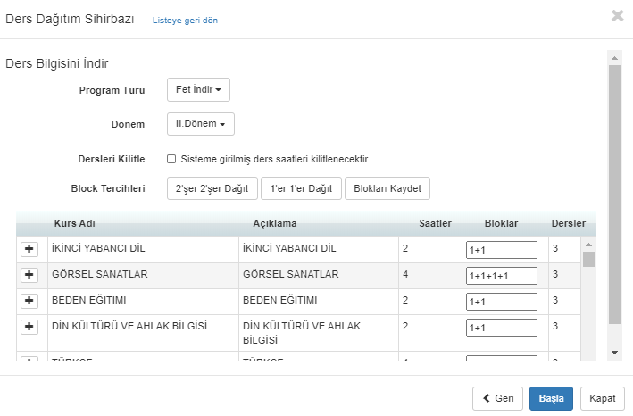Burada ilk yapılması gereken işlem indireceğimiz fet dosyasında derslerin kaç tane oturum şeklinde geleceğinin belirlenmesidir.

Örnek olarak Görsel Sanatlar haftada 4 saat bunu ders programı yaparken 2 saat bir bütün diğer 2 saat de bir bütün olarak hareket etsin, dağılım o şekilde olsun diyorsanız Bloklar hücresinde yer alan alana 2+2 yazılmalıdır;

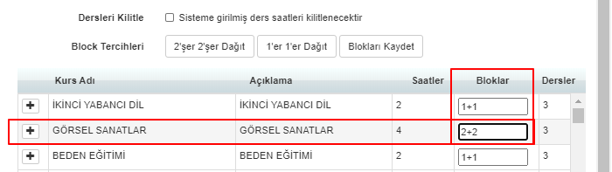

Eğer 4 saat kesintisiz ardı ardına ders olacaksa Bloklara 4 yazılmalıdır;

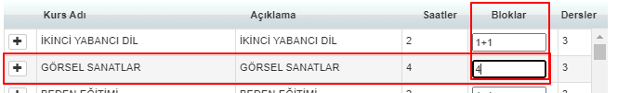

Eğer 3 saat blok olsun 1 saatte herhangi bir gün olsun derseniz 3+1 yapabilirsiniz ya da bütün saatler birbirinden bağımsız hareket edebilir derseniz de 1+1+1+1 şeklinde bırakabilirsiniz. Burada yer alan **Blok Tercihleri** alanından genel olarak derslerin nasıl gelinmesi isteniyorsa o seçilip farklı olanlar el ile düzeltilebilir. El ile düzenleme yaparken yanlış bir işlem yapmamaya dikkat edilmelidir. Yaptığınız düzenlemeleri her fet dosyası indirirken yapmak istemiyorsanız mutlaka **Blokları Kaydet** demelisiniz. Bizim önerimiz blokları olabildiğince 1+1 şeklinde bırakılması zorunlu olanların 2+2 gibi değiştirilmesidir böylelikle teknik imkânsızlık en aza inecektir.

Bu alanda bir seçenek daha mevcuttur o da **Dersleri Kilitle** eğer bu seçenek seçilirse ders bilgisini indirmeye çalıştığınız Derslerden o dönem içerisinde saatleri girilmiş dersler varsa ve o şekilde gelmesini istiyor ve ders dağıtım yapılırken ona atanma olmasın istiyorsanız bu seçeneği seçmeniz gerekecektir.

Kendi durumunuza göre düzenlemelerinizi yaptıktan sonra **Başla** butonu ile dosyanın oluşması başlayacak oluşan **İndir** butonu ile dosyanızı indirebilirsiniz. İndirdiğiniz bu dosyayı artık K12NET Ders Dağıtım programında açabilirsiniz. Bunun için fet.exe programı açıkken **Dosya 🡪Aç** seçeneğiyle dosyanızı seçebilirsiniz;

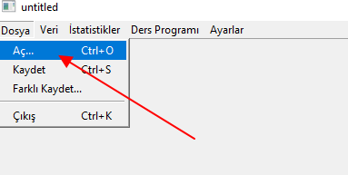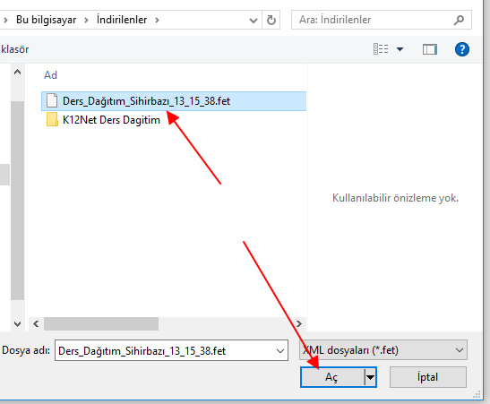

Dosyayı seçtikten sonra artık en üstteki başlık çalıştığınız dosya adı olarak değişir;

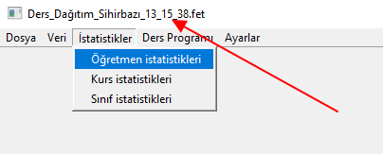

Artık **İstatistikler** alanından gelen veriler yani Öğretmen, Kurs ve Sınıf haftalık saat sayıları doğru mu değil mi bunları kontrol etmelisiniz. Örnek olarak 9/A şubesinin fet.exe’ye gelen ders saati sayısı 29 olmalı ise teyit edilmelidir. Eğer yanlış bir rakam varsa sistemdeki veriler kontrol edilip, düzeltilip yeniden dosya indirilmelidir.

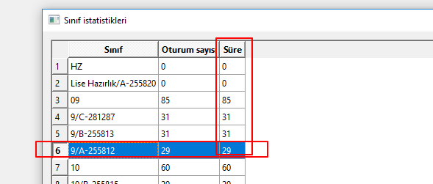

**DİKKAT:** Eğer birden fazla okulunuz var ve bu okullarda ortak öğretmenleriniz var ise bu okullara tek seferde ders programı işlemi yapabilirsiniz. Bunun için yapmanız gereken tek işlem okullarınızda dönemleri açarken ortak olarak okullarda **Dönem Kodunu** aynı yapmalısınız;

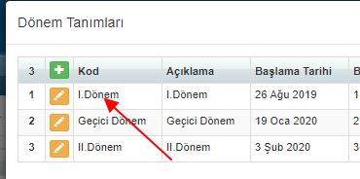

Ders Bilgisini İndirme ve Yükleme işlemlerini **kurum** seviyesindeki Dersler ekranından yapabilirsiniz. Aşağıdaki örnekte Açelya Genel Merkez kurum seviyesidir örnek olarak Açelya Anadolu ve Fen Lisesine ortak ders programı yapılmak isteniyorsa her iki okulda aynı koda ait dönem olmalı ve kurum seviyesinden işlem yapılmalıdır;

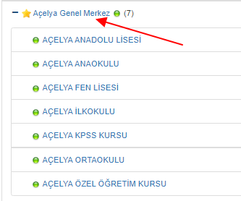

**4. Haftanın Günlerini ve Günlük Saatleri Giriş Yapma**

K12NET Ders Dağıtım Programında açmış olduğunuz fet bilgisini çalıştırmadan önce mutlaka Haftada kaç gün eğitim verdiğiniz ve bir günde en fazla kaç periyota kadar ders verilecek bunların girişini yapmalısınız. Bunun için **Veri 🡪 Günler ve Ders Saatleri** seçeneğini seçiniz.

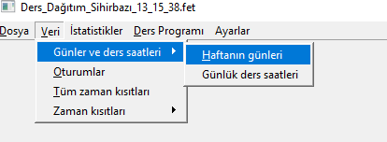

Önce **Haftanın Günleri** seçeneğiyle kaç gün olacaksa aşağıdaki gibi yazıp Tamam butonuna basabilirsiniz. Eğer sizin kurumunuzda ilk gün Pazartesi değilse onu da elle düzeltebilirsiniz.

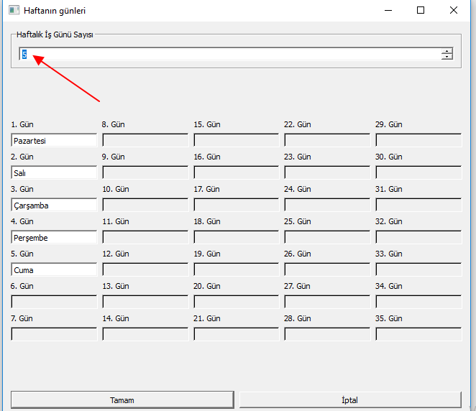

**Günlük Ders Saatler**i seçeneğiyle de bir günde en fazla kaç periyot ders veriyorsanız onu yazıp Tamam demelisiniz;

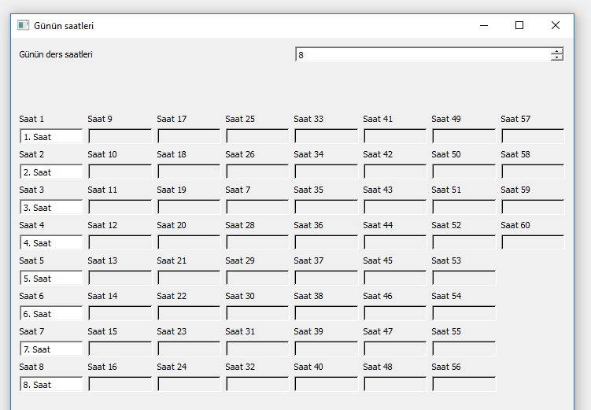

Burada bazı şubeleriniz ya da öğretmenleriniz belirli gün ve saatte gelmeyebilirler. Bunları **Zaman Kısıtlarından** kapatabilirsiniz.

**5. Zaman Kısıtları(Öğretmenler-Sınıflar-Oturumlar için Verilebilecek Kısıtlar Örneklerle Anlatılıyor)**

Bu alanda en çok kullanılan kısıtlardan bahsediliyor eğer daha detaylı bilgiye ulaşmak isterseniz K12NET sayfanızın sağ üst köşesinde bulunan **Yardım** linkine tıklayıp açılan ekranda aşağıdaki video serisini izleyebilirsiniz;

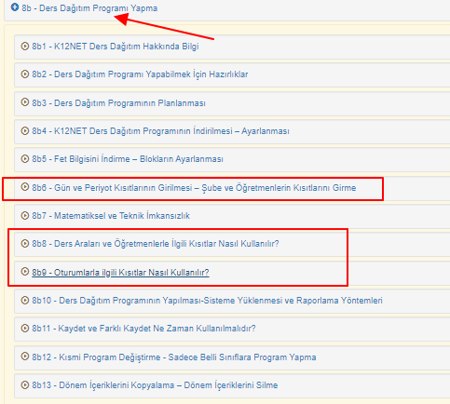

Hiçbir kısıt eklenmeden açılan bir fet dosyasında otomatik olarak Blok tercihlerine göre Oturumlar Arasında Olabilecek En Az Gün Sayısı kısıtları gelecektir, bu kısıtları aynı derslerin günün farklı saatlerine gelmemesi için kesinlikle kaldırmamalısınız.

* **Bir sınıfın kapalı saatleri nasıl yapılmalıdır?**

Bunun için Veri 🡪 Zaman Kısıtları 🡪 Sınıflar 🡪 **Sınıfın Kapalı Saatleri** ile hangi şubenin kapalı bir saati varsa X ile kapatabilirsiniz;

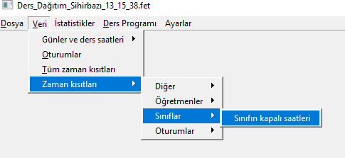

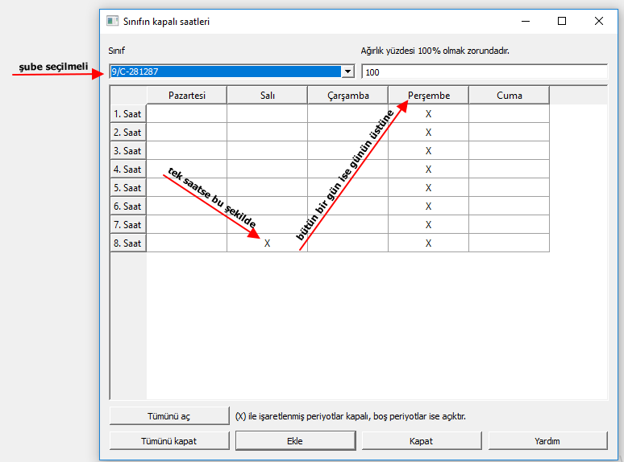

Eğer tek bir şube değil örnek olarak bütün 9.sınıflarda kapatılacaksa Sınıf alanından o Sınıf Seviyesi seçilip Ekle butonu kapatılabilir.

* **Bir öğretmen Cuma günü izinli olmak istiyorsa ne yapılmalıdır?**

Bunun için “Veri” sekmesinden “Zaman Kısıtları” , “Öğretmenler” , “Öğretmenin Kapalı Saatleri” seçenekleri seçilmelidir.

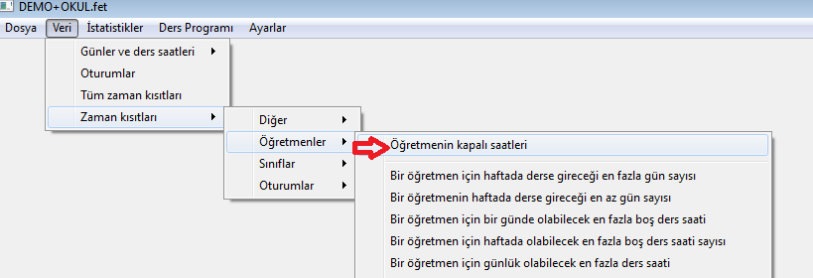

Daha sonra açılan ekrandan “Ekle” butonuna basılarak devam edilir.

Buradan da açılan ekranda öncelikle Cuma günü izinli olacak öğretmen seçilmelidir. Daha sonra kapatılacak günün isminin üzerine bir kere tıklandığında o gün tüm saatler kapanmış olur. “Ekle” butonuna bastığımızda da kısıt eklenmiş olur.

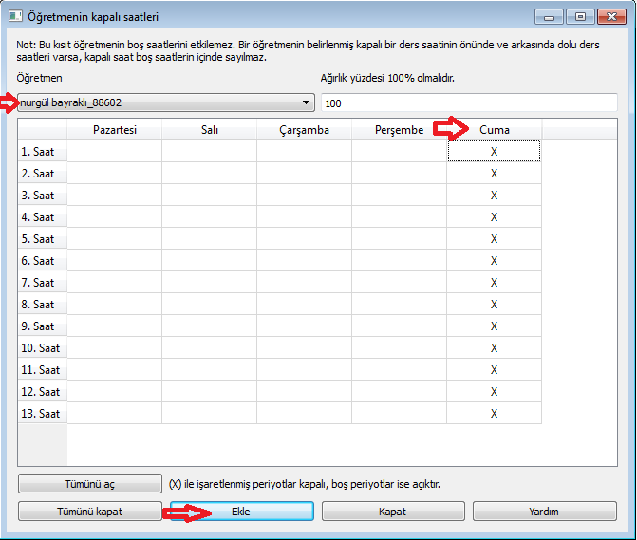

* **Bir Öğretmen herhangi bir ya da daha fazla herhangi günde izin kullanmak isterse ne yapılmalıdır?**

Bunun için “Veri” sekmesi altından “Zaman Kısıtları”, “Öğretmenler” , “Bir Öğretmenin Belli Saatler Arasında Çalışacağı En Fazla Gün” seçeneklerini seçip kısıt eklememiz gerekir.

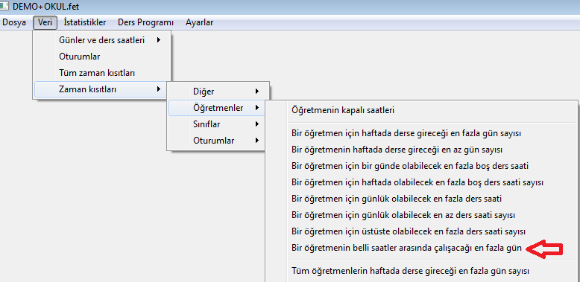

Bu seçimleri yaptıktan sonra karşımıza gelen pencerede “Ekle” butonuna basarak devam ediyoruz.

* **Bir öğretmenin ya da tüm sınıf öğretmenlerim haftanın herhangi bir günü yarım gün izinli olsun.**

Bu işlem öğretmenlerin zaman kısıtlamalarından gerçekleştirilir.

Bir öğretmen haftanın herhangi bir günü yarım gün izinli olacak ise K12NET Ders Dağıtım Programında “Veri” sekmesinden “Zaman Kısıtları” , “Öğretmenler” ve “Bir öğretmenin belli saatler arasında çalışacağı en fazla gün” seçilmelidir.

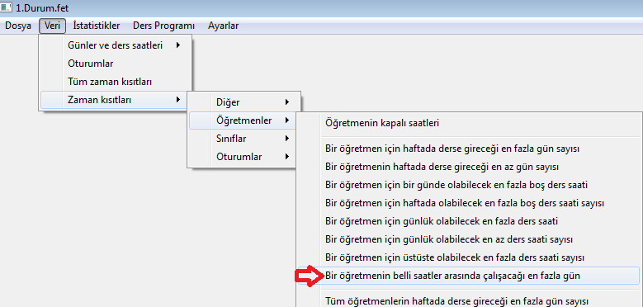

Eğer tüm öğretmenlerim haftanın herhangi bir günü yarım gün izinli olacak ise K12NET Ders Dağıtım Programında “Veri” sekmesinden “Zaman Kısıtları” , “Öğretmenler” ve “Tüm öğretmenlerin belli saatler arasında çalışacağı en fazla gün” tıklanarak işlem gerçekleştirilir.

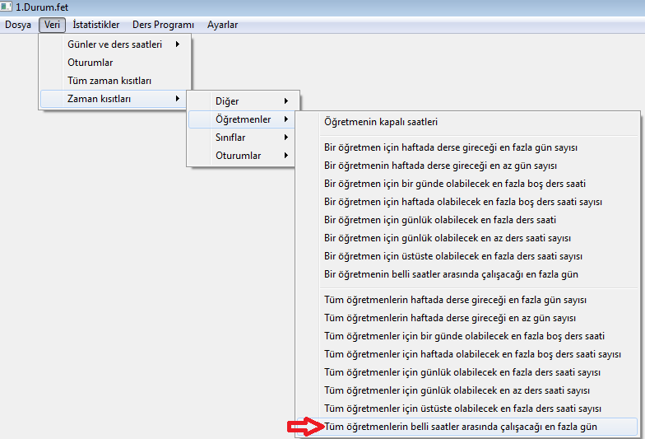

* **Kur yapısını kullanan okullar 3 kuru aynı saatte nasıl yerleştirebilir?**

Bu işlemi yapabilmek için sistemde fet dosyasını indirmeden önce yalnızca kur derslerinden birine her şubeden birer öğrenci atanmalıdır. Eğer derslere bütün öğrenciler atanırsa sorun yaşanacaktır. Bütün işlemler bittikten sonra kur dersinin öğrencileri atanabilir.

Kur dersinin nasıl tanımlanacağını bilmiyorsanız bu dokümandan yararlanabilirsiniz: <http://dokuman.k12net.com/dokuman/dersler/derstanimlama.docx>

“Ders Dağıtım Programı”nda “Veri” sekmesinden “Zaman Kısıtları” , “Oturumlar” , “Aynı Gün ve Saatte Başlayacak Oturumlar” seçenekleri seçilmelidir.

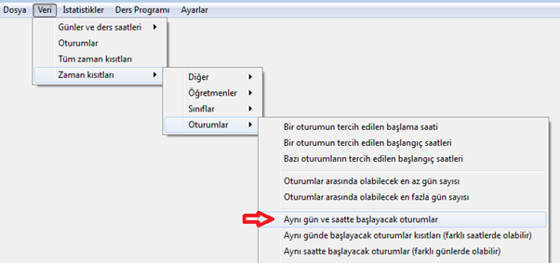

Daha sonra açılan ekranda “Ekle” butonuna basılmalıdır.

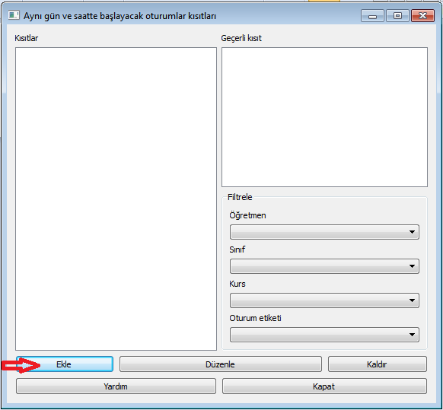

Tekrar açılan ekrandan oturumlar üzerlerine çift tıklanarak seçildikten sonra “Kısıtı Ekle” dediğimizde 3 kur aynı gün ve saate yerleştirilmiş olur.

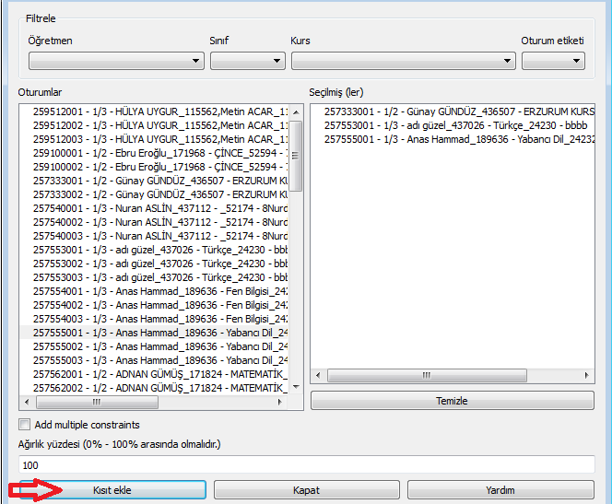

Eğer bu alanda sisteme gelen kur derslerini birden fazla oturum içeriyorsa yani haftada 2 saat ve blokları 1+1 şeklinde geldi. O zaman her iki oturum için bu kısıt tekrarlanmalıdır, aşağıdaki örnekte olduğu gibi;

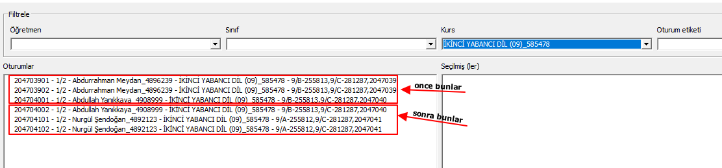

* **Bir dersi istediğim gün ve saatte nasıl başlatırım?**

Bir dersi istenilen gün ve saatte başlatabilmek için; “Ders Dağıtım Programı”nda “Veri” sekmesinden “Veri”, “Zaman Kısıtları”, “Oturumlar” , “Bir Oturumun Tercih Edilen Başlama Saati” seçenekleri seçilmelidir.

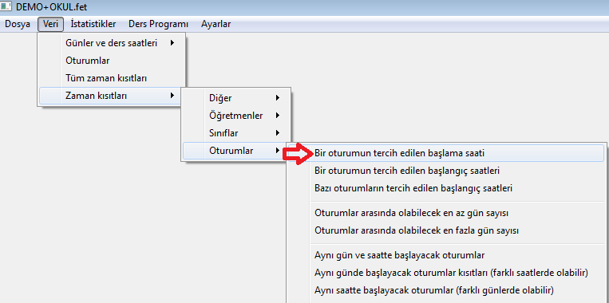

Daha sonra açılan ekranda “Ekle” butonuna basılarak devam edilmelidir.

Buradan da açılan ekranda “Oturum” seçilip gün ve saati belirledikten sonra “Kısıtı Ekle” dediğimizde

Belirlediğimiz ders artık istediğimiz gün ve saatte olacaktır.

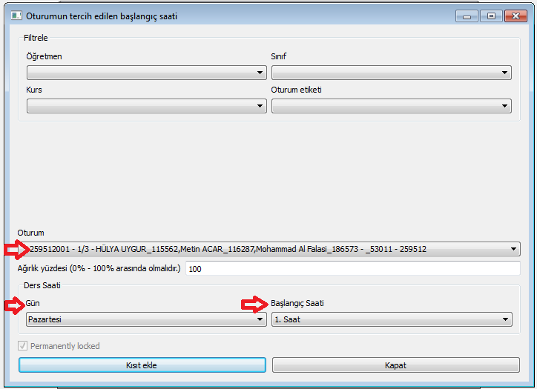

* **Matematik ve Türkçe dersinin art arda gelmesini nasıl sağlarım?**

Matematik ve Türkçe dersinin art arda gelmesi işlemi K12NET Ders Dağıtım Programından gerçekleştirilir.

K12NET Ders Dağıtım Programından “Veri” sekmesinde “Zaman Kısıtları” “Oturumlar”,“İki Oturumun Artarda Gelmesi” adımları takip edilir.

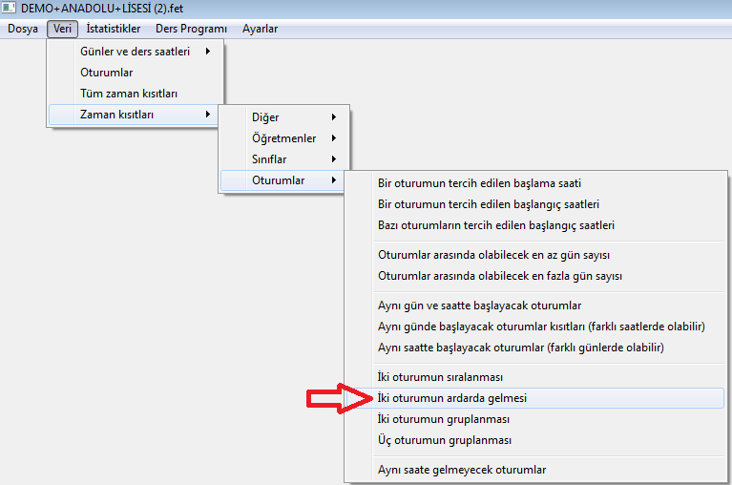

İki Oturumu Ardarda Getir Kısıtları ekranında “Ekle” butonuna tıklayınız.

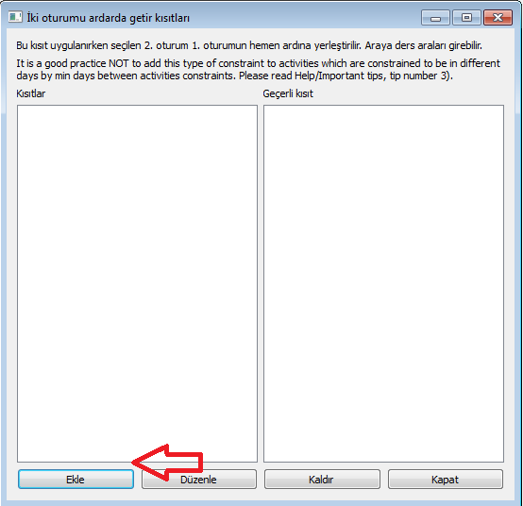

“İki Oturumu Ardarda Getir” ekranından hangi derslerin artarda gelmesi isteniyorsa birinci oturum ve ikinci oturumdan derslerin seçimi yapılır ve “Kısıt Ekle” tıklanarak işlem tamamlanır.

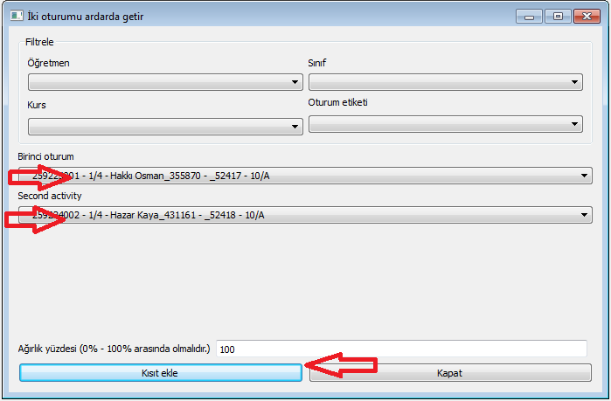

* **Matematik dersleri sabah saatlerinde olsun. Bu tanımı nasıl yapmalıyım?**

K12NET Ders Dağıtım Programında “Veri” sekmesinden “Zaman Kısıtları”, ”Oturumlar” ve “Oturumun tercih edilen başlangıç saatleri kısıtları” seçilerek ulaşılır.

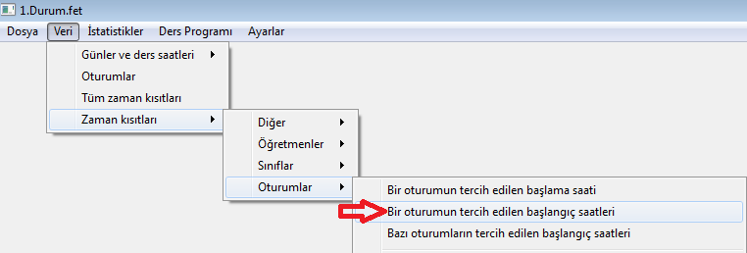

Açılan ekrandan istenilen oturum seçimi yapıldıktan sonra sabah saatleri açık bırakılıp “Ekle” butonuna tıklanarak tanımlama yapılır.

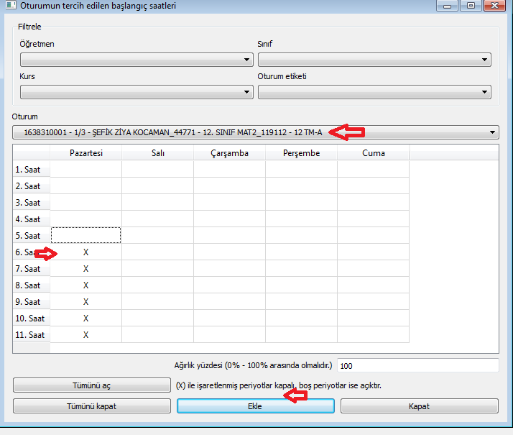

* **Matematik dersi Çarşamba yapılıyor. Ancak bir sonraki ders ile arasında en az bir gün olsun istiyorum. Bu girişi nasıl yapmalıyım?**

“Ders Dağıtım Programı”nda “Veri” sekmesinde “Zaman Kısıtları” , “Oturumlar” , “Oturumlar Arasında Olabilecek En Az Gün Sayısı” seçenekleri seçilir.

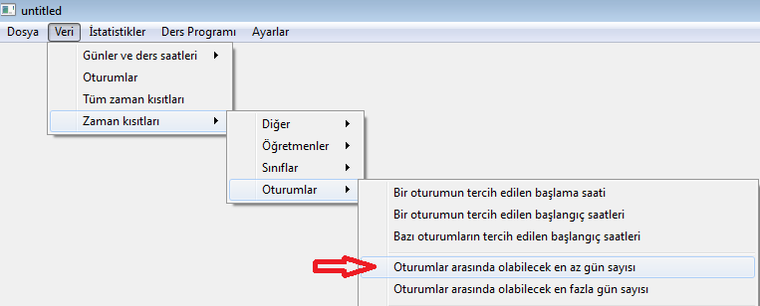

Açılan ekranda “Ekle” diyerek devam edilir.

Buradan da açılan ekranda “Oturumlar” kısmından ders üzerine çift tıklanarak seçilir. En az gün sayısı “1” olarak girilip “Kısıtı Ekle” dediğimizde bu dersin bir sonraki ders ile arasında en az 1 gün olacaktır.

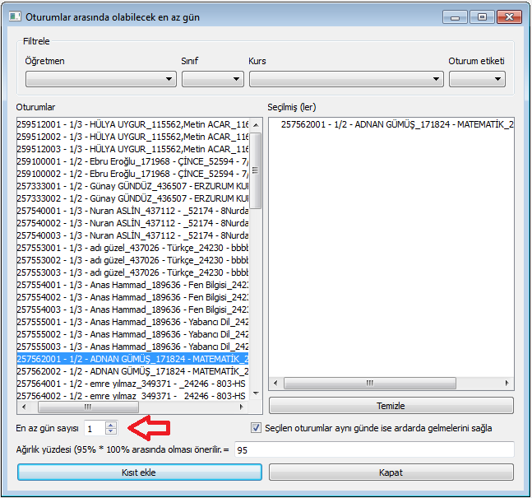

* **Bir kısıt girildiğinde ağırlık kısmının %100 ya da %50 gibi değerler alması neyi ifade eder?**

Burada ağırlık yüzdesi 100 olarak girilirse program bu dersi kesinlikle belirlenen saate yerleştirmek zorundadır. Ancak %50 gibi bir değer girildiği zaman belirlenen saatte olmasa da olabilir.

Yani bu bizim programda gösterdiğimiz toleransı ifade eder.

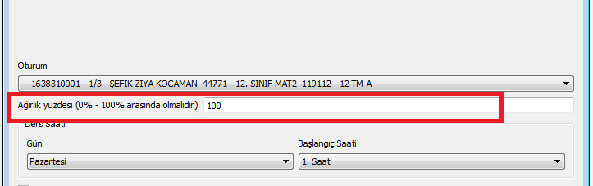

**6. Ders Dağıtım Programını Yapmadan Kısıtlı Dosyayı Sisteme Yüklemek ve Değişiklik Yapıp İndirmek**

Ders Dağıtım Programı üzerinde birçok düzenleme yapıp kısıt girdiniz ama örnek olarak bir derse yanlış bir öğretmen atandığını fark ettiniz böyle bir durumda öğretmeni sistem üzerinden düzeltip yeniden .fet dosyasını indirmeniz gerekir. Ancak üzerinde çalıştığınız kısıtların ve düzenlemelerin gitmesini istemezsiniz. O yüzden sistemden yeniden .fet dosyası indirmeden önce Ders Dağıtım Programında **Dosya 🡪 Farklı Kaydet** ile üzerinde çalıştığınız dosyayı kısıtlarla beraber kayıt etmelisiniz bilgisayarınıza;

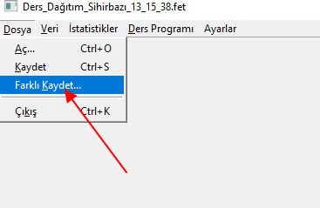 

Bu kayıt ettiğiniz dosyayı sisteme yüklemelisiniz. Bunun için K12NET sayfanız açıkken Okul 🡪 Dersler ekranına geliniz. İşlemler  butonuna tıklayıp **Ders Dağıtım Sihirbazını** seçiniz. **Program Yükle** seçeneğiyle kaydettiğiniz dosyanızı seçip sistem yükleyiniz. Daha sonra öğretmen-ders-şube ile ilgili yaptığınız düzenlemeleri yapıp yeniden Ders Dağıtım Sihirbazı 🡪 **Ders Bilgisi İndir** ile dosyanızı indirip kısıtlamalarınızla beraber çalışmaya devam edebilirsiniz.

**7. Ders Dağıtım Programını Yapmak**

Ayarlamalarınızı ve kısıtlamalarınızı yaptınız artık programı yapmak istiyorsunuz, bunun için Ders Dağıtım Programında yer alan **Ders Programı 🡪 Yeni Program Oluştur** seçeneğiyle başlatabilirsiniz;

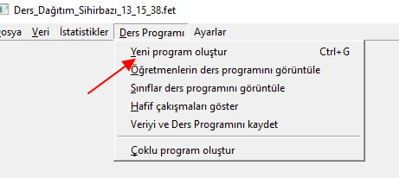

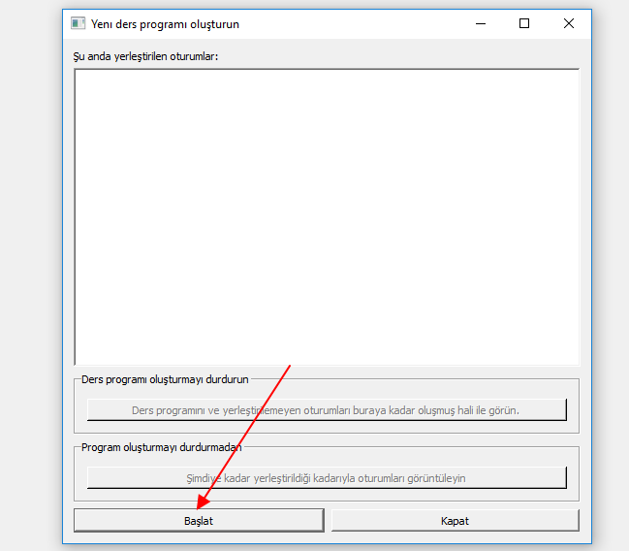

Başla butonuna tıkladığınızda eğer Matematiksel ya da Teknik bir imkansızlık yoksa programınız oluşacaktır.

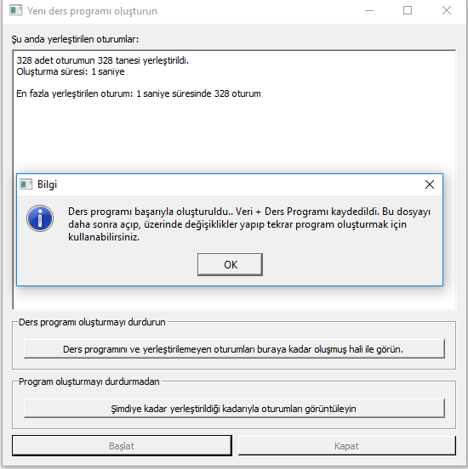

Eğer bu programı sisteme yüklemek ya da sistemde yüklemeden raporlarını çıktı almak isterseniz **Ders Programı 🡪 Veriyi ve Ders Programını Kaydet** ile kayıt etmelisiniz.

**Matematiksel imkansızlık** demek sınıf-öğretmen gibi kısıtları verirken örnek olarak öğretmenin haftada 30 saat dersi var ama öğretmenin açık ders saatleri 25 saat ise size bunun için uyarı verir. Çünkü 5 saat daha yerleştirecek yere ihtiyaç vardır ve siz bu durumu düzeltmeden program asla yapamazsınız.

**Teknik imkansızlıkta** ise şubenin öğretmenin oturum saatlerinde bir sorun yok ama öğretmenin açık iki günü var ve şubenin açık olduğu günlerle kesişmiyor ya da bir kısmına kesişip diğerlerine kesişmiyor, böyle bir durumda ilerleme kaydedemezsiniz. Ya da bir şubenin ders saati 14 saat ve 2 gün 7 saat şeklinde dağıtım olacak, Blokları dağıtılırken 2+2 şeklinde dağıtılmıştır. Böyle bir durumda sistem mecburen 2 bloğu yerleştiremeyecek kilitlenecektir.

**8. Yapılan Ders Dağıtım Programını Sisteme Yüklemeden Raporlarına Bakmak**

Sisteme yüklenmeden ders programlarını 2 şekilde görebilirsiniz;

* Ders Dağıtım Programı’nda “Ders Programı” sekmesinde eğer öğretmenlerin programları görüntülenecekse “Öğretmenlerin Ders Programını Görüntüle” ,

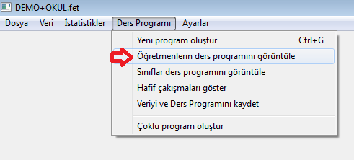

Eğer sınıfların ders programı görüntülenecekse “Sınıflar Ders Programını Görüntüle” seçeneği seçilerek ders programları görüntülenebilir.

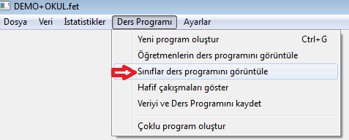

* Ders dağıtımı yapıp kayıt ettikten sonra oluşan **Timetables** klasörü içerisinde yer alan Çarşaf Ders Programı sayesinde görebiliriz. Bunun dosyalarınızı nereye kayıt ettiyseniz o klasörü bulup, fet dosyanıza ait isimli klasörü bulup açınız,

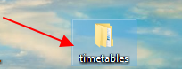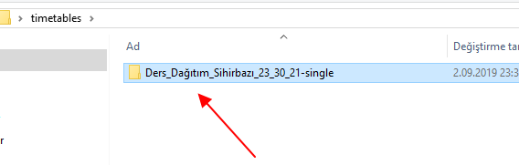

Bu alanda sonu **İndex.HTML** ile biten dosyayı çift tıklayıp İnternet Tarayıcısında açınız;

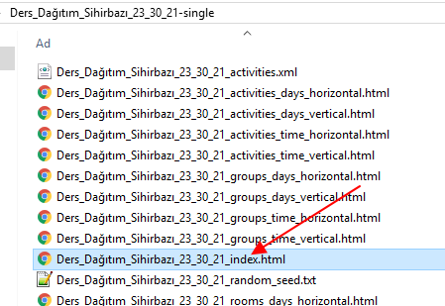

Burada programı nasıl görüntülemek isterseniz onu seçip ekrandan direkt Yazdırabilirsiniz.

**9. Ders Dağıtım Programını Sisteme Yüklemek ve Raporlamak**

Ders Programınızdan artık eminsiniz ve sisteme yüklemek istiyorsunuz, bunun için **Ders Programı 🡪 Veriyi ve Ders Programını Kaydet** ile yeni bir isim vererek fet dosyanızı kayıt etmelisiniz. Daha sonra K12NET programınızı açıp Okul 🡪 Dersler 🡪 İşlemler butonu 🡪 Ders Dağıtım Sihirbazı 🡪 **Program Yükle** seçeneğiyle kaydettiğiniz fet dosyasınız seçip yüklendikten sonra hangi dönem için işlem yapacaksanız o Dönemi seçip **Başlat** butonu ile sisteme yükleyebilirsiniz;

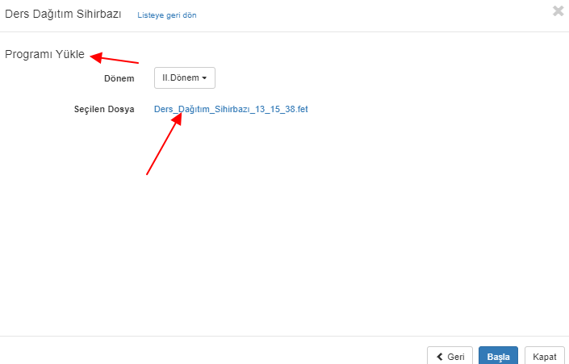

Programınızın yüklenip yüklenmediğini **Şubeler** ekranında **Saatler** alanındaki sayılardan anlayabilirsiniz;

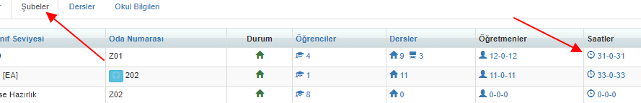

Ayrıca bu ekranda **İşlemler** butonunda yer alan **Şube Haftalık Ders Programı** ile ister pdf ister excel formatında raporlama yapabilirsiniz. Raporun detayıyla ilgili bu dokümanı inceleyebilirsiniz: <http://dokuman.k12net.com/dokuman/dersler/carsafprogramokul.docx>

**10. Birden Fazla Ders Programı Oluşturup Herhangi Birini Sisteme Yüklemek**

Sistemden 4 tane program yapmak için K12NET Ders Dağıtım Programında “Çoklu Program Oluştur” işlemlerinin yapılması gerekir.

K12NET Ders Dağıtım Programında “Ders Programı” sekmesinden “Çoklu Program Oluştur” tıklanılır.

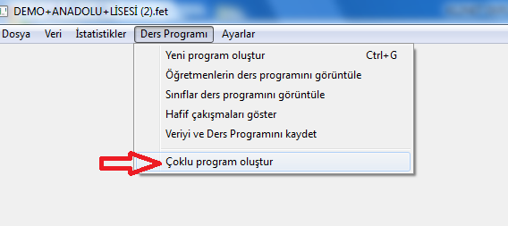

Çoklu Program Oluştur ekranından oluşturulacak program sayısı “Ders Program Sayısı” alanına girilip “Başlat” butonuna tıklarak gerekli program oluşturulmuş olur.

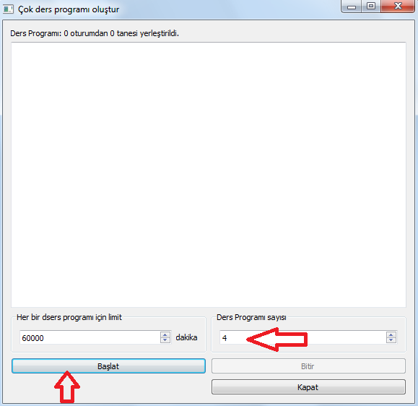

Oluşturulan programlar “fet-result” klasörü dizininde bulunan “timetables” klasörü içinde “multi” adlı klasörden ulaşılır. 4 program oluşturulduğu için “Multi” klasöründe 4 klasör bulunmaktadır.Bu 4 klasör içerisinden istenilen ders programının uzantısı .fet olanı sisteme yüklenebilir.

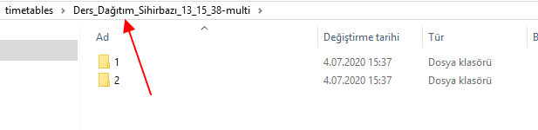

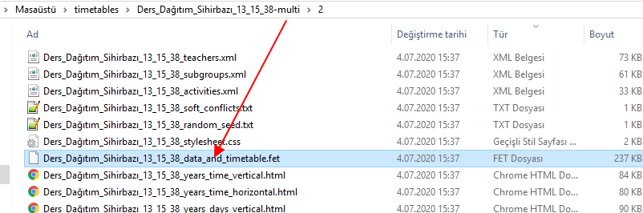

**11. Sisteme Yüklenen Kısıtları ve Programı Silip Sıfırdan Program Yapmak**

Programınızı yapıp sisteme yüklediniz ancak her şeyi sıfırlayıp o dönem için yeni baştan program yapmak istiyorsanız bu durumda Kısıtları ve Saatleri silmeniz gerekecektir. Ya da kısıtları silmeden sadece saatleri silerek aynı kısıtlarla sıfırdan ders programı yapabilirsiniz.

Eğer sadece Saatleri yani **Haftalık Programı** silmek istiyorsanız **Okul 🡪 Dersler 🡪 İşlemler butonu 🡪 Ders Programı Kopyalama Sihirbazı 🡪 Hedef Dönemi Temizleyi seçiniz.**

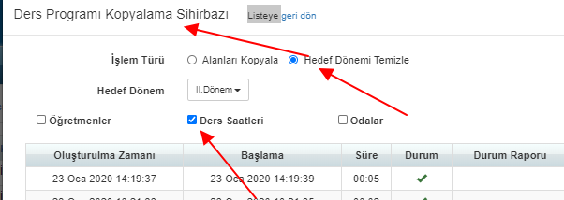

Bu alanda hangi dönem için işlem yapmak istiyorsanız onu seçip, sadece **Ders Saatlerini** seçip işlemi yapınız. Böylelikle haftalık program silinecektir.Haftalık Saat ile beraber Kısıtları da temizlemek istiyorsanız **Okul 🡪 Dersler 🡪 İşlemler butonu 🡪 Ders Dağıtım Sihirbazı 🡪 Kısıtları Temizle** seçeneğini seçiniz;

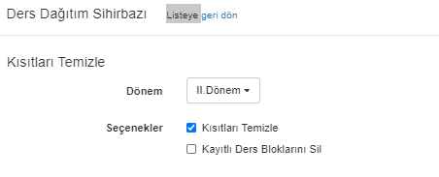

Hangi Dönemde işlem yapmak istiyorsanız onu seçip **Kısıtları Temizle** seçeneğiyle işlem yapabilirsiniz. Eğer düzenleme yaptığınız Blok kayıtlarınızda sıfırlansın isterseniz **Kayıtlı Ders Bloklarını Sil** ile silme işlemi yapabilirsiniz. Böylelikle sıfırdan Ders Bilgisini İndirip işlemlerinizi yapabilirsiniz.

WEB SİTESİ ÜRÜN TANITIM VİDEOSU

[www.k12net.com](http://www.k12net.com) <http://www.k12net.com/urun-videosu.html>

REFERANSLAR BLOG

<http://www.k12net.com/referanslar.html> <http://k12net-tr.blogspot.com>

FACEBOOK TELEFON MAİL

<http://www.facebook.com/k12net> 0-(312)299.23.13 destek@k12net.com